10 tūkstančių žingsnių kasdien: moterys eina į Romą, vyrai – į Atėnus
AKCIJOS DALYVĖS, EINANČIOS Į ROMĄ, KORTELĖ
Nr. ...................
(numerį įrašys akcijos organizatorius, gavęs užpildytą dienoraštį)

Dalyvės vardas ir pavardė
Amžius (metais)
Gyvenamoji vieta (miesto/rajono pavadinimas)
Telefonas arba elektroninis paštas
Asmens, galinčio patvirtinti faktą apie Jūsų
nueitus žingsnius, vardas ir telefono numeris

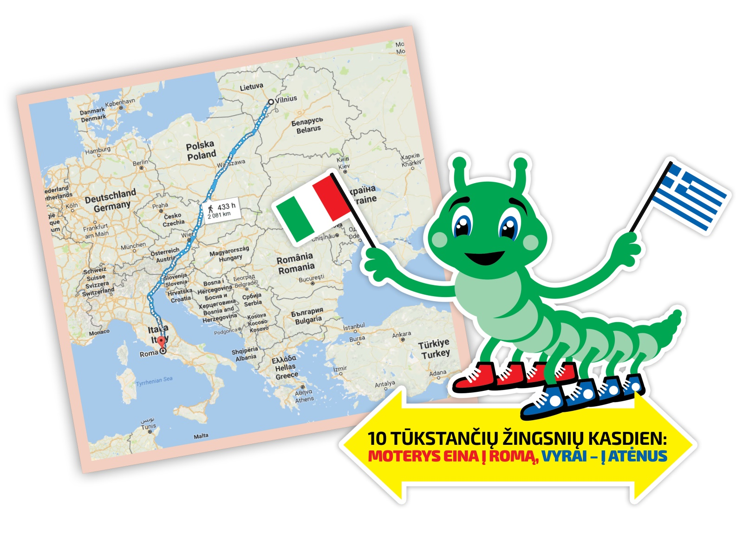

Akcijos dalyvės |  | (įrašyti vardą ir pavardę),
einančios į Romą, dienoraštis

Kovas
1 |  | 2 |  | 3 |  | 4 |  | 5 |  | savaitės žingsnių suma
6 |  | 7 |  | 8 |  | 9 |  | 10 |  | 11 |  | 12 |  | suma
13 |  | 14 |  | 15 |  | 16 |  | 17 |  | 18 |  | 19 |  | suma
20 |  | 21 |  | 22 |  | 23 |  | 24 |  | 25 |  | 26 |  | suma
27 |  | 28 |  | 29 |  | 30 |  | 31 |  |  | suma
Kovo mėnesį nueitų žingsnių suma
Balandis
1 |  | 2 |  | suma
3 |  | 4 |  | 5 |  | 6 |  | 7 |  | 8 |  | 9 |  | suma
10 |  | 11 |  | 12 |  | 13 |  | 14 |  | 15 |  | 16 |  | suma
17 |  | 18 |  | 19 |  | 20 |  | 21 |  | 22 |  | 23
24 |  | 25 |  | 26 |  | 27 |  | 28 |  | 29 |  | 30
Balandžio mėnesį nueitų žingsnių suma
Gegužė
1 |  | 2 |  | 3 |  | 4 |  | 5 |  | 6 |  | 7 |  | suma
8 |  | 9 |  | 10 |  | 11 |  | 12 |  | 13 |  | 14 |  | suma
15 |  | 16 |  | 17 |  | 18 |  | 19 |  | 20 |  | 21 |  | suma
22 |  | 23 |  | 24 |  | 25 |  | 26 |  | 27 |  | 28 |  | suma
29 |  | 30 |  | 31 | suma
Gegužės mėnesį nueitų žingsnių suma
Birželis
1 |  | 2 |  | 3 |  | 4 |  |  |  |  |  |  |  | suma
5 |  | 6 |  | 7 |  | 8 |  | 9 |  | 10 |  | 11 |  | suma
12 |  | 13 |  | 14 |  | 15 |  | 16 |  | 17 |  | 18
19 |  | 20 |  | 21 |  | 22 |  | 23 |  | 24 |  | 25 |  | suma
26 |  | 27 |  | 28 |  | 29 |  | 30 |  | suma
Birželio mėnesį nueitų žingsnių suma
Liepa
1 |  | 2 |  | suma
3 |  | 4 |  | 5 |  | 6 |  | 7 |  | 8 |  | 9 |  | suma
10 |  | 11 |  | 12 |  | 13 |  | 14 |  | 15 |  | 16 |  | suma
17 |  | 18 |  | 19 |  | 20 |  | 21 |  | 22 |  | 23 |  | suma
24 |  | 25 |  | 26 |  | 27 |  | 28 |  | 29 |  | 30
31 |  | suma
Liepos mėnesį nueitų žingsnių suma
Rugpjūtis
1 |  | 2 |  | 3 |  | 4 |  | 5 |  | 6 |  | suma
7 |  | 8 |  | 9 |  | 10 |  | 11 |  | 12 |  | 13 |  | suma
14 |  | 15 |  | 16 |  | 17 |  | 18 |  | 19 |  | 20 |  | suma
21 |  | 22 |  | 23 |  | 24 |  | 25 |  | 26 |  | 27 |  | suma
28 |  | 29 |  | 30 |  | 31 |  | suma
Rugpjūčio mėnesį nueitų žingsnių suma
Rugsėjis
1 |  | 2 |  | 3 |  | suma
4 |  | 5 |  | 6 |  | 7 |  | 8 |  | 9 |  | 10 |  | suma
11 |  | 12 |  | 13 |  | 14 |  | 15 |  | 16 |  | 17 |  | suma
18 |  | 19 |  | 20 |  | 21 |  | 22 |  | 23 |  | 24 |  | suma
Rugsėjo mėnesį nueitų žingsnių suma
Iš viso nuo kovo 1 d. iki rugsėjo 24 d. nueitų žingsnių suma

Užpildytą kortelę su dienoraščiu iki 2017 m. spalio 26 d. 12 val. išsiųsti el. paštu zenonas.javtokas@smlpc.lt, arba faksu (8 5) 273 7397.
Išsiųsdama patvirtinu, kad mano deklaruota nueitų žingsnių suma yra teisinga.

